Trabalho Pratico 1
Emulador
Júnio Leonardo Soares Salomé
junio.salome@dcc.ufmg.br
- Introdução

Esse trabalho trata-se da implementação de um emulador para uma máquina básica que
será utilizada ao longo da disciplina para implementarmos diversos conceitos.
O programa emula uma Máquina de Khattab(MK) ou seja, executa programas de uma linguagem de máquina hipotética definida previamente.
A Máquina de Khattab (MK) pode ser dividida em duas partes:
A primeira é o interpretador da máquina propriamente dito, que contém uma representação da memória da máquina, e o interpretador do programa na memória.
A segunda parte é o carregador do programa, que consiste em ler de um arquivo em texto um programa em linguagem de máquina hipotética definida na documentação do trabalho.

- Definições do trabalho

A MK a ser emulada foi projetada exclusivamente para a disciplina e sua tabela de instruções encontra-se detalhadas na Tabela 1 da especificação do trabalho que se encontra também na pasta deste arquivo.

Seguem as especificações:
• A máquina possui uma memória de não menos que 1000 posições. 3 registradores de propósito específico e 8 registradores de propósito geral;
• Os registradores de propósito específico são:
– PC (contador de programas): contém o endereço da próxima instrução a ser executada;
– AP (apontador da pilha): aponta para o elemento no topo da pilha;
– PEP (palavra de estado do processador): consiste em 2 bits que armazenam o estado da
última operação lógico/aritmética realizada na máquina, sendo um dos bits para indicar que a última operação resultou em zero, e outro bit para indicar que a última operação resultou num resultado negativo;
• Os registradores de propósito geral são indexados por um valor que varia de 0 a 7;
• A forma de endereçamento existente na máquina é direto, relativo ao PC;
• Os operandos podem ser uma posição de memória (M, codificado como inteiro) ou
um registrador (R, codificado como um inteiro entre 0 e 7).

- Decisões de mplementação

Função Inicializa: Carrega o programa na memória, utiliza-se dos argumentos passados na chamada do programa “nome do arquivo” e “posição inicial da memoria”.

Função Executa_Instrucao: A partir de uma instrução da memoria (Relativo a posição de PC), a função identifica qual é a instrução lida e caso seja uma instrução válida será executado um conjunto de código de acordo com a tabela de instruções fornecida. Para tal foi utilizado um Switch com os OpCodes das instruções. Foi também definido que a função retornará 1 quando a instrução HALT for identificada, finalizando assim a execução do programa.

- Formato da Entrada de Dados

Entrada: O programa a ser interpretado pela MK deverá ser escrito em um arquivo texto formado por um inteiro por linha, sendo esse valor uma instrução da máquina virtual ou um
operando: uma posição de memória (M, codificado como inteiro) ou um registrador (R,
codificado como um inteiro entre 0 e 7).

- Formato da Saída de Dados

Duas opções de saída devem estar disponíveis para utilização do emulador:
1. Simples: parâmetro de entrada “s” ou sem o quinto parâmetro.
Imprime na tela somente o resultado do programa, que é o que o programa interpretado escrever na saída padrão, ou seja, quando executa a instrução WRITE.
2. Modo verbose: parâmetro de entrada “v”
Imprime o passo a passo da execução, exibindo a cada instrução o valor atual de PC, AP, dos bits de PEP, dos registradores, e a instrução que está sendo executada.

- Modo de Compilação e Execução

O programa será compilado pelo Makefile existente na pasta raiz do programa através do comando “make”. Uma vez compilado o programa poderá ser executado através do comando:

./bin/emulador 0 500 10 v tst/entrada.mv
./bin/emulador 0 500 10 s tst/entrada.mv

A chamada acima tem a seguinte semântica: executar a máquina virtual, inicializando PC com o valor 0, SP com valor 500, carregar a partir do endereço 10 o programa, exibir os dados de execução a cada passo do programa e ler do arquivo entrada.mv

- Testes

- Ex1: teste.mv: Esse é o teste padrão passado na documentação do TP.
Comando utilizado: ./bin/emulador 0 500 10 v tst/teste.mv
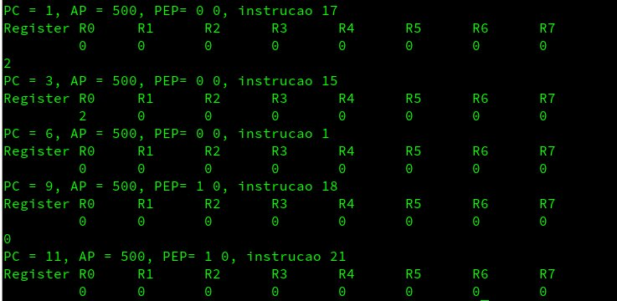

- Ex2: teste.mv: Esse é o teste padrão passado na documentação do TP.
Comando utilizado: ./bin/emulador 0 500 10 s tst/teste.mv

- Conclusão

Através dos diversos testes é possível concluir que a Máquina de Khattab está funcionando corretamente. O desenvolvimento do trabalho ocorreu sem grandes problemas.
Devido o baixo número de instruções e sendo estas mais simples, o desenvolvimento de códigos/programas para a maquina virtual se torna mais custoso/limitado.

